L
A Lonigo: Corso di conoscenza e apprendimento
dei METODI NATURALI
di controllo della fertilità

Il corso è proposto a ragazze (dai 18 anni in poi) e a coppie di fidanzati che intendono completare la conoscenza della propria fertilità per una gestione consapevole e rispettosa della propria persona e sessualità.
Il programma degli incontri per febbraio/marzo 2008) è il seguente:
- La persona e la sua sessualità (dott.sa Antonella Faccin)
- Vivere la propria femminilità, essere donna nella dimensione relazionale (dott.sa Maddalena Paganotto)
- Cenni di anatomia e fisiologia degli apparati riproduttori. La contraccezione (dott. Luigi Bianco)
- La conoscenza di sé e dei ritmi della fertilità (dott.sa Simonetta Sartori).
Seguiranno tre incontri individualizzati mensili di controllo dell’apprendimento. Per il corso è previsto un contributo spese.
Si ricevono adesioni anche da parte di adolescenti per le quali verrà attivato un corso appena raggiunto un numero sufficiente di adesioni (almeno sette).

Per informazioni rivolgersi al numero 0444/833232 (Luigi e Antonietta) ore pasti.
----------------------------------------------------------------------------------------------------------------------------------------

VISITA al PRESEPI0 di SABBIA di JESOLO

Giovedì 10 gennaio 2008
Andremo a visitare il famoso presepio di sabbia di Jesolo (Venezia).
Nell’edizione 2007 la Natività è rappresentata con otto opere, realizzate da artisti di livello internazionale: viaggio a Betlemme, l’annunciazione, non c’è posto alla locanda, l’angelo e i pastori, il sogno di Giuseppe, la visitazione, la nascita di Gesù, i tre Re Magi.
Alcuni numeri: 850 tonnellate di sabbia; 40 metri di perimetro; 5,5 metri di altezza; 9 scultori di fama internazionale; 40 mila euro devoluti ogni anno in beneficenza (una parte va ai bambini di Suor Tiziana in Costa d’Avorio); 70 mila visitatori previsti dall’Italia e dal mondo…
L’ingresso al Presepio è libero.
Partenza in pullman alle ore 13,30. Iscriversi, fino ad esaurimento dei posti, presso il Centro parrocchiale o al negozio di Emma Zambon.
----------------------------------------------------------------------------------------------------------------------------------------

CAMMINO PER FIDANZATI A MONTEBELLO
Dal 18 gennaio al 6 aprile 2008
- Gli incontri si svolgeranno presso l’Oratorio Don Bosco di Montebello.
- Le iscrizioni si ricevono Domenica 6 gennaio, dalle ore 10,00 alle 12,00,
presso la Canonica di Montebello Vicentino.
- Per informazioni rivolgersi a Don Lidovino, tel. 0444.649058;
a Elisa e Massimo cell. 347.48795885; a Loretta e Carlo tel. 0444.440429.
- Il contributo spesa è di euro 40 la coppia.
- Per il programma dettagliato (date, relatori e argomenti)
vedi il manifesto in chiesa.

Domenica 6, Epifania, ore 14,30 in chiesa Benedizione dei bambini e poi Festa della Befana al centro parrocchiale, con l’inaugurazione del parco giochi per bambini, le “fritole”, la lotteria e “brusemo la stria”
Dal pomeriggio del 6 al sabato 12, don Demetrio partecipa ad un corso di aggiornamento per sacerdoti al Cavallino (Venezia).
Martedì 8, ore 15,00 riprende la Tombola al centro parrocchiale
Mercoledì 9, riprende il Catechismo dei ragazzi
Giovedì 10, ore 13,30 partenza: Visita al Presepio di sabbia di Jesolo
Venerdì 11, ore 20,30 Incontro Genitori e Padrini del Battesimo
Domenica 13, ore 9,00 Catechesi familiare (genitori e bambini di 1ª el.)
ore 10,30: Battesimo di Zerbato Irene v. C. Colombo 11, Conte Thomas v. D. Chiesa 27, Quagiotto Davide v. Casa Velo 11.
Alla Messa delle ore 10,30 sono invitati tutti i bambini battezzati nel 2007 con i loro genitori.
----------------------------------------------------------------------------------------------------------------------------------------
Pulizie della Chiesa, mercoledì 9, ore 9:00: Benedetti Rosetta – Chizzolin Adriano – Rossetto Maria – Rossi Graziella – Vinante Antonella
----------------------------------------------------------------------------------------------------------------------------------------

ANAGRAFE PARROCCHIALE 2007

Battesimi n. 25; Prime Comunioni n. 30; Cresime n. 28; Matrimoni n. 3; Defunti n. 25.
La popolazione di Meledo al 31.12.07 è di circa 2.900 abitanti, di cui 2.500 circa cattolici.
----------------------------------------------------------------------------------------------------------------------------------------

Iscrizioni

al circolo “NOI Associazione”

Sono aperte, con il 1º gennaio, le iscrizioni al circolo “NOI” presso il centro parrocchiale. La tessera oltre che un segno di appartenenza, permette di poter usufruire dei servizi del Bar, ma anche di avere un’assicurazione personale per le attività organizzate dal Centro parrocchiale (tornei, campi estivi, Grest, etc.) e inoltre ci dà qualche agevolazione in Case per Vacanze/ Cinema-Teatri/ Fiere/ Parchi etc.
Un caloroso invito quindi ad iscriversi, possibilmente entro il 31 gennaio 2008.

Abbonamenti al settimanale diocesano
“La Voce dei Berici”
Per un anno euro 38,00, per 6 mesi euro 23,00.
Se desiderate abbonarvi potete rivolervi a don Demetrio.

Lettera al direttore di “Avvenire”
I nostri sei mesi senza televisione

Caro Direttore, abbiamo spento definitivamente la televisione! Tranne alcune sporadiche occasioni (Benigni, qualche film, qualche previsione del tempo) non accendiamo più l’apparecchio. E questo ormai da sei mesi! Risultato? Non ci sentiamo affatto dei marziani.
Non è più come ai tempi in cui eravamo bambini, negli anni ’60, quando ci si trovava tutti alle cinque e venti per vedere la tv dei ragazzi.
La televisione prima era una grande finestra che ci apriva gli orizzonti: quante cose da vedere e quante notizie da apprendere!
Poi però è successo qualcosa: hanno scoperto l’importanza della pubblicità, il ritmo ha accelerato, le interruzioni si sono moltiplicate, l’offerta di programmi a qualsiasi ora del giorno e della notte ci ha messo nella condizione di non considerare la televisione “una” delle numerose possibilità di comunicazione esistenti ma l’”unica”.
Se qualcuno ci dicesse di far girare la lavatrice 24 ore al giorno, lo prenderemmo per pazzo; invece oggi ci sono numerose case in cui la televisione rimane accesa dal mattino a notte fonda.
Noi, direttore, dopo sei mesi di digiuno televisivo non ci sentiamo assolutamente impoveriti e non ci mancano gli argomenti per parlare!
L’altra sera ero a casa dei miei, al Tg4 c’era un sondaggio con gli Sms, chiedeva: “Sei felice?”. La maggioranza delle risposte erano negative. Tutti tristi? Non credo. Il fatto è che solo i tristi si prendono la briga di mandare un Sms. Gli altri hanno altro da fare! Paola Montafia (Avvenire 22.12.2007)

Altre informazioni visitando il sito della parrocchia: www.meledo.it
Hanno collaborato: Don Demetrio, Giuseppe, Giancarlo
Venerdì 11 Gennaio, alle ore 20.30, ci sarà Stefania

MELEDO - PARROCCHIA DI S. MAURIZIO

Epifania del Signore
N. 572 – 06 Gennaio 2008

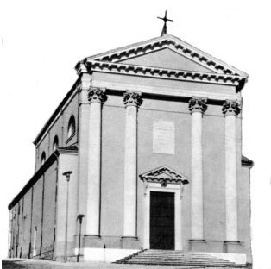

Ed ecco la stella, che avevano visto spuntare, li precedeva, finché giunse e si fermò sopra il luogo dove si trovava il bambino….. Videro il bambino con Maria sua madre, si prostrarono e lo adorarono. Poi aprirono i loro scrigni e gli offrirono in dono oro, incenso e mirra. (Mt 2,11)

I Magi che si recano alla culla di Gesù, guidati dalla stella sono per noi oggi il simbolo dell’uomo in ricerca.
Essi rappresentano tutti i popoli che cercano un segno, un senso, una luce per capire il perché della vita.
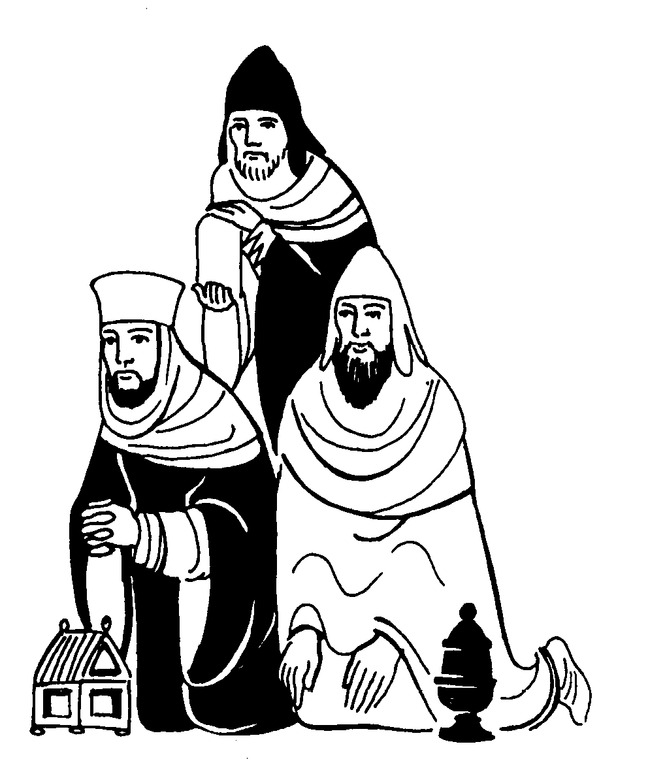

DOMENICA 06: Epifania del Signore Ss. Messe festive ore 8:00 –10:30
ore 8,00 def. a. Chiodi Elisa e fam.; Sartori Arduino; Peruffo Pietro e Nicolò; Anime del Purgatorio; ore 10,30 fam. Pellizzari

Ore 14,30 in chiesa Benedizione dei bambini…poi al centro parrocchiale Festa della Befana: inauguraz. Parco giochi, “fritole”, lotteria e “brusemo la vecia”.
LUNEDI’ 07: S. Raimondo ore 9,15 S. Messa al Pensionato

MARTEDI 08: S. Severino ore 9,15 S. Messa al Pensionato

MERCOLEDI’ 09: Beata Eurosia Fabris ore 9,15 S. Messa al Pensionato

GIOVEDI’ 10: S. Valerio eremita ore 9,15 S. Messa al Pensionato

VENERDI’ 11: Sant’Igino papa ore 15,00 S. Messa in chiesa (don Silvio)

SABATO 12: S. Bernardo da Corleone S. Messa festiva ore 19,00
Def. a. Foletto Alberto; Battistella Sergio; Brun Attilio e Wallj; Luisetto Luigi e Gemma; fam. Urbani; fam. Vitaliani.
DOMENICA 13: Battesimo del Signore Ss. Messe festive ore 8,00 –10,30
Ore 10,30 def. Conte Michele, Michelino, Domenico e Pelizzaro Margherita

Ore 9,00 Catechesi familiare (genitori e bambini di 1ª elementare)

Ore 10,30 Battesimo di Zerbato Irene, Conte Thomas, Quagiotto Davide.

Alla Messa delle ore 10,30 sono invitati i bambini battezzati nel 2007 con i loro genitori.

